图像金字塔是指由一组图像且不同分别率的子图集合，它是图像多尺度表达的一种，以多分辨率来解释图像的结构，主要用于图像的分割或压缩。一幅图像的金字塔是一系列以金字塔形状排列的分辨率逐步降低，且来源于同一张原始图

的图像集合。如图 10-1 所示，它包括了四层图像，将这一层一层的图像比喻成金字塔。图像金字塔可以通过梯次向下采样获得，直到达到某个终止条件才停止采样，在向下采样中，层级越高，则图像越小，分辨率越低

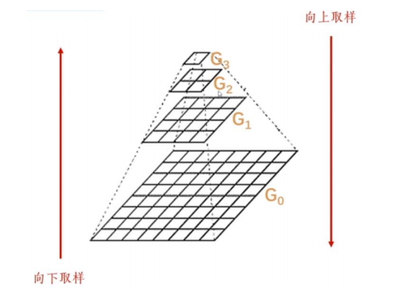

在图像向上取样是由小图像不断放图像的过程。它将图像在每个方向上扩大为原图像的 2 倍，新增的行和列均用 0 来填充，并使用与“向下取样”相同的卷积核乘以 4，再与放大后的图像进行卷积运算，以获得“新增像素”的新值。

转置卷积是将一个点像素扩展到附近的地方，使图像变大

在 OpenCV 中，向上取样使用的函数为 pyrUp()

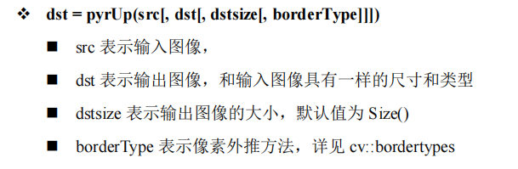

在图像向下取样中，使用最多的是高斯金字塔。它将对图像 Gi 进行高斯核卷积，并删除原图中所有的偶数行和列，最终缩小图像。其中，高斯核卷积运算就是对整幅图像进行加权平均的过程，每一个像素点的值，都由其本身和邻域内的其他像素值（权重不同）经过加权平均后得到。

在 OpenCV 中，向下取样使用的函数为 pyrDown()

